# HƯỚNG DẪN SỬ DỤNG MẠNG XÃ HỘI HỌC TẬP

**Truy cập link:** [**https://forumedu.4devvn.com/**](https://forumedu.4devvn.com/)

Trước hết, đây là giao diện của trang web khi chưa đăng nhập:

Ở giao diện chưa đăng nhập, người dùng vẫn có thể thao tác một số tính năng cơ bản như xem các kho học liệu, đọc bình luận. Tuy nhiên để thao tác được những tính năng như **đăng bài viết, đăng tải bình luận, tham gia phòng học trực tuyến** thì người dùng cần phải đăng ký hoặc đăng nhập tài khoản học sinh (tự tạo) hoặc tài khoản giáo viên (được cấp).

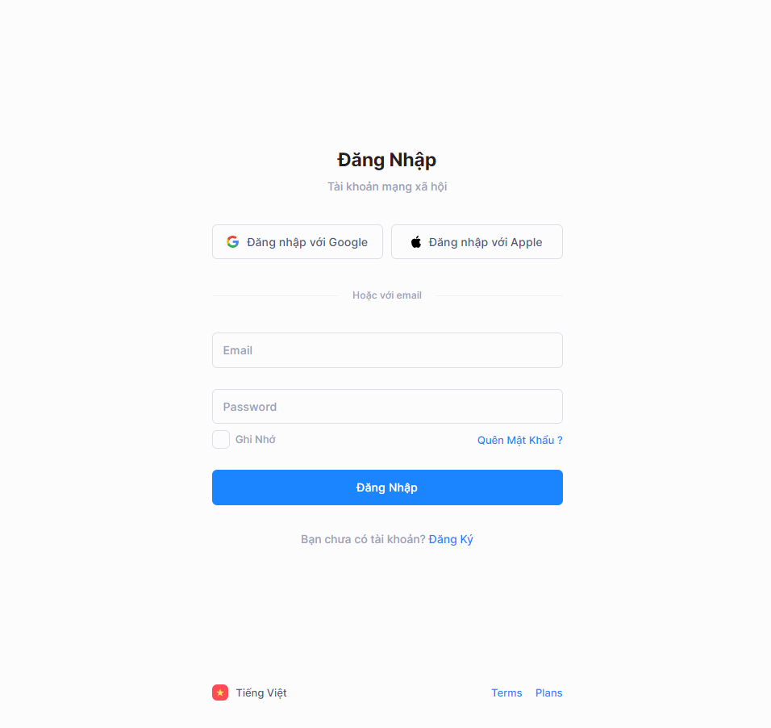

# - Cách truy cập:

**+ Bước 1: Truy cập link:** [**https://forumedu.4devvn.com/**](https://forumedu.4devvn.com/)

# + Bước 2: Đăng nhập bằng tài khoản quản trị

***Tài khoản:* admin *Mật khẩu:* admin**

*Dưới đây, chúng em sử dụng tài khoản giáo viên để thể hiện đầy đủ tính năng quản trị.

Một số bài viết do các bạn học sinh đăng tải.



Các chủ đề và phân loại nội dung chính của mạng xã hội học tập

Tính năng phòng học trực tuyến kết hợp cùng google meet.

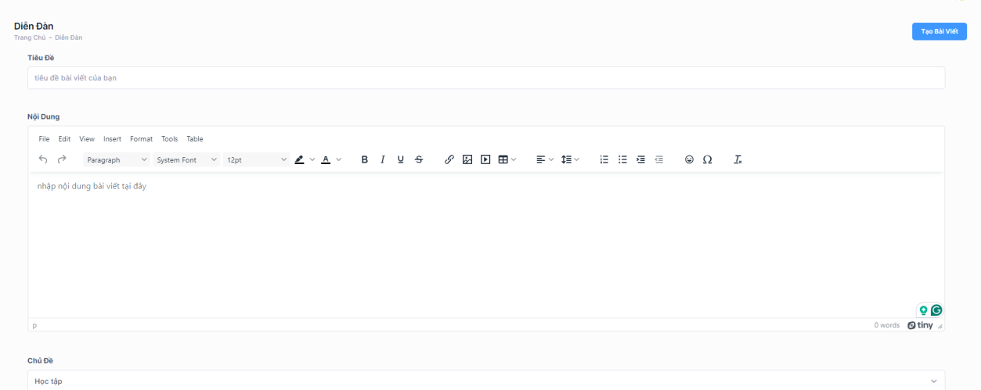

Tính năng đăng bài viết được biên soạn kết hợp cùng phần mềm soạn thảo

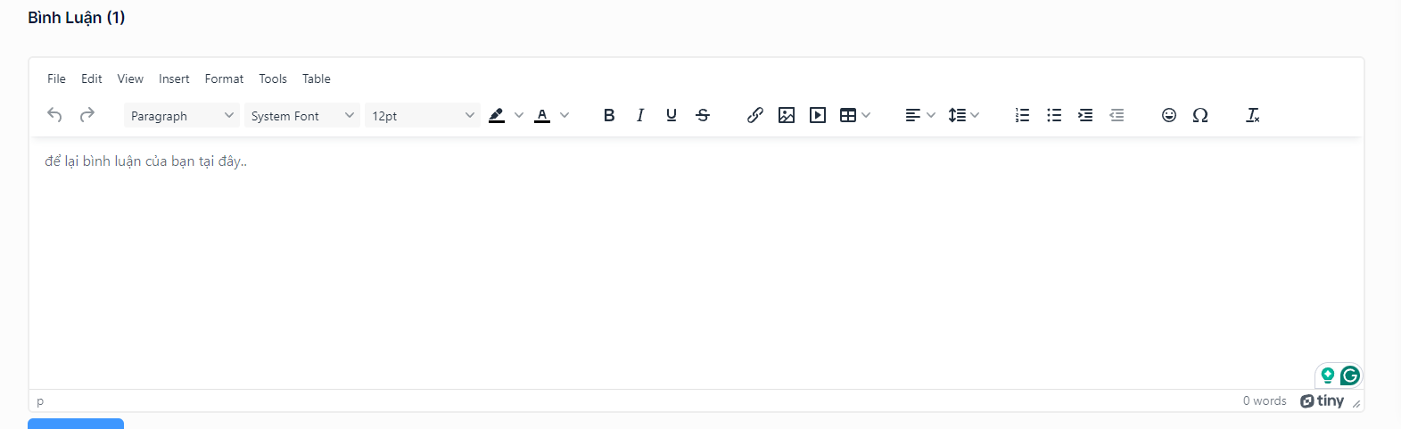

Tính năng bình luận được thiết kế tương tự.

# Một số hình ảnh về tính năng quản lí của giáo viên:

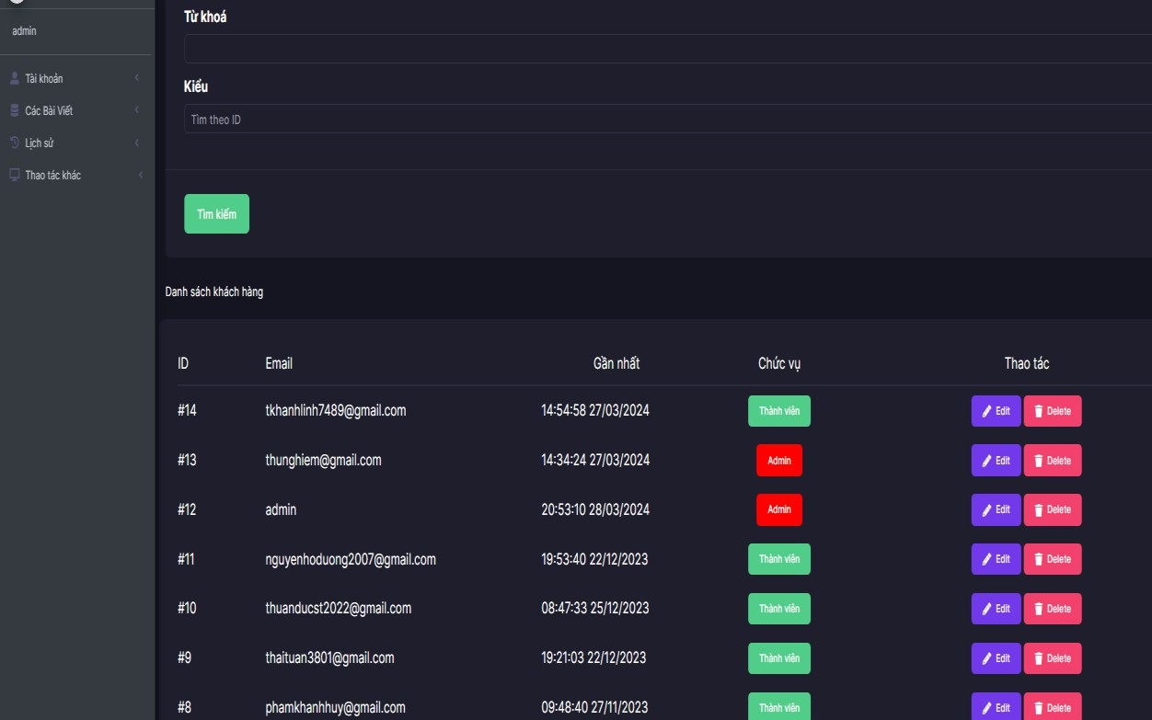

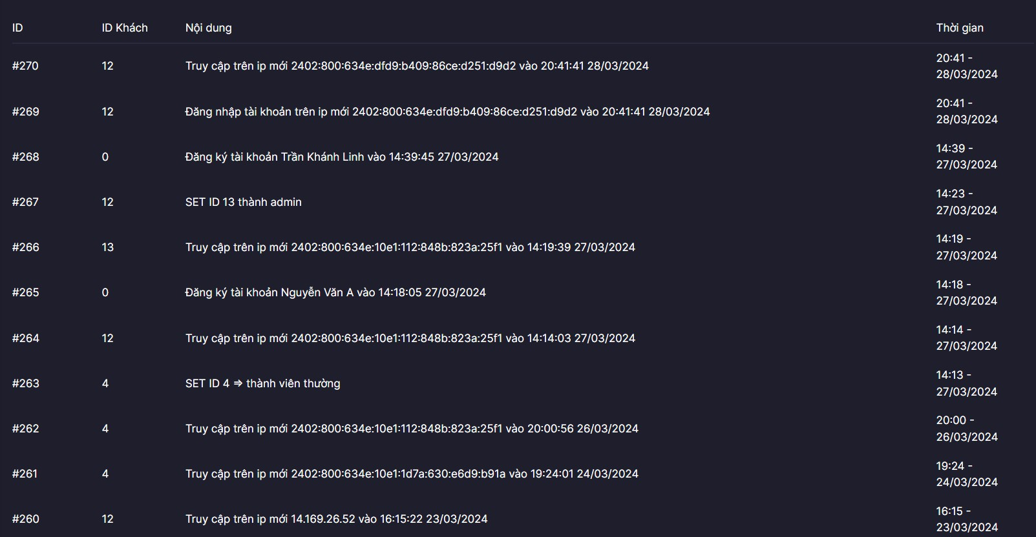

Giáo viên và các bạn học sinh sinh viên có thể khai thác, xây dựng nội dung, trao đổi thảo luận sôi nổi và phát triển nội dung chủ đề bài viết để tạo nên kho học liệu phong phú hơn!

Cảm ơn quý thầy cô đã theo dõi!